Contexte

Notre client souhaite autoriser la connexion à notre site via Facebook.

Facebook offre cette possibilité grâce à un plug-in :

<https://developers.facebook.com/docs/facebook-login/web/login-button/?locale=fr_FR>

Seulement, quand on essaie d'afficher le résultat en local, l'erreur suivante apparaît dans la console de notre navigateur :



C'est pourquoi nous devons générer un certificat de sécurité valide pour pouvoir nous connecter à notre localhost via une adresse https.

Etapes pour utiliser https dans localhost

* Télécharger le fichier .exe sur ce site : <https://github.com/FiloSottile/mkcert/releases>
* Renommer le fichier en "mkcert.exe" et le placer dans un nouveau dossier nommé "mkcert"
* Déplacer le dossier "mkcert" dans C:/Windows/System32
* Ouvrir l'invité de commande en mode administrateur et entrez les commandes suivantes :

*cd C:/Windows/System32/mkcert*

Permet de se placer dans le dossier que l'on a créé.

*mkcert -install*

Permet d'installer les certificats de sécurité

*mkcert localhost*

Permet de créer le certificat pour localhost : les fichiers "localhost.pem" et "localhost-key.pem" ont été créés dans le dossier "mkcert".

* Déplacer les 2 fichiers dans C:\wamp64\bin\apache\apache2.4.39\conf, dans un nouveau dossier nommé "key"
* Ouvrir le fichier C:\wamp64\bin\apache\apache2.4.39\conf\httpd.conf
* Retirer le "#" devant les 3 lignes suivantes :

LoadModule ssl_module modules/mod_ssl.so

Include conf/extra/httpd-ssl.conf

LoadModule socache_shmcb_module modules/mod_socache_shmcb.so

* Enregistrer le fichier
* Ouvrir le fichier C:\wamp64\bin\apache\apache2.4.39\conf\extra\httpd-ssl.conf
* Remplacer les arguments des lignes suivants comme ceci :

DocumentRoot "c:/wamp64/www"

Directory "c:/wamp64/www"

ServerName localhost:443

SSLCertificateFile "${SRVROOT}/conf/key/localhost.pem"

SSLCertificateKeyFile "${SRVROOT}/conf/key/localhost-key.pem"

* Enregistrer le fichier
* Redémarrer les serveurs Wamp
* Accéder au localhost sous l'url "https://localhost"

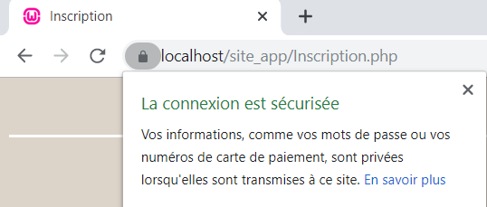

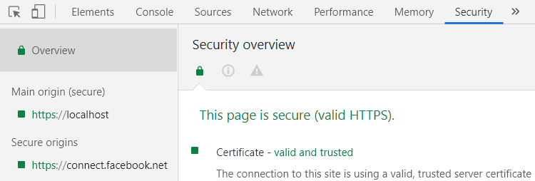

Sources :

<https://www.geber.ga/des-certificats-https-valides-pour-localhost-avec-mkcert/>

<https://linoxide.com/linux-how-to/mkcert-localhost-ssl-certificates-linux/>

<https://zestedesavoir.com/forums/sujet/12491/https-sur-mon-localhost/>

<https://zuziko.com/tutorials/how-to-enable-https-ssl-on-wamp-server/>